Gestione dell'organizzazione di un congresso

Diario

**Lavori Svolti**

Nella giornata di oggi è stata perfezionata la parte riguardante la negazione dell’accesso agli altri file presenti nel WebServer da parte del partecipante.

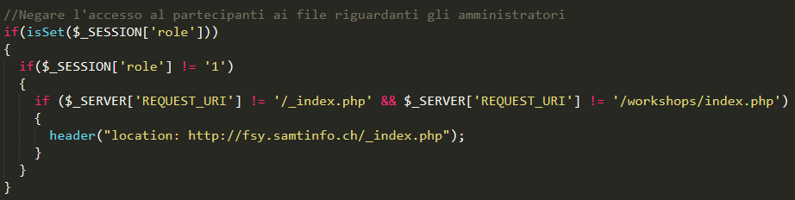

Le pagine consentite all’utente sono quelle riguardanti l’index e la pagina legate all’iscrizione ai workshop. Se si prova ad entrare in un altro link, quest’ultimo codice reindirizza alla pagina principale del sito.

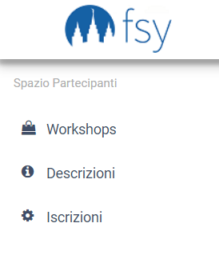

Per i partecipanti sono disponibili questi collegamenti, nel primo è possibile iscriversi ai workshops, nella seconda è possibile accedere alle descrizioni dei vari workshops presenti ed infine, l’ultimo collegamento porta alla pagina in cui si possono gestire le varie iscrizioni fatte. Nella pagina iscrizioni sarà presente un tasto salva che permetterà di ultimare le scelte fatte, iscrizioni del mattino ed iscrizioni del pomeriggio.

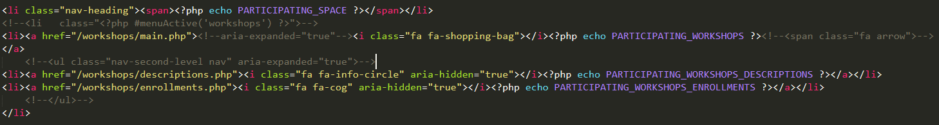

Questo è il codice html che ha permesso di realizzare quei link.

Infine è stata gestita la parte in ajax che ad uno spostamento di un partecipante lo inserisce in background:

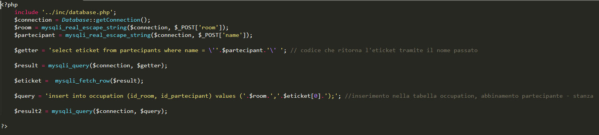

Questo permette di prendere l’eticket dal nome del utente passato con il metodo posto ed in seguito andare a inserire nella tabella occupation l’identificativo del partecipante e quella del camera in cui deve stare.

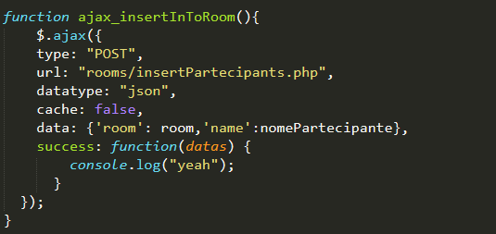

Questo è il principale metodo di ajax che permette l’inserimento.

**Punto della situazione rispetto alla pianificazione**

Continueremo con la fase d’implementazione dell’applicativo web.

**Programma di massima per la prossima lezione**

Continueremo con l’implementazione dell’organizzazione delle varie necessità.

**Problemi Riscontrati**

Non sono stati riscontrati problemi in questa giornata.